METODE IN TEHNIKE PSIHOLOGIJE RAZISKOVANJA

1.) INTROSPEKCIJA
2.) EKSTRASPEKCIJA
3.) EKSPERIMENT
4.) ANKETA
5.)INTERVJU
6.) OCENJEVALNE LESTVICE
7.) SOCIOMETRIČNI POSTOPEK
8.) PROJEKTNE TEHNIKE
9.) PSIHOLOŠKI TESTI

1.) INTROSPEKCIJA= samoopazovanje
Pripoveduješ o svojih sanjah
Specifična psihološka metoda brez katere ne bi bilo psihologov
Z njo opazujemo:
Lastne ZAVESTNE misli, želje, čustva, sanje,...vse kar se dogaja znotraj naše duševnosti.
Ni objektivna je subjektivna.

2.) EKSTRASPEKCIJA= zunanje opazovanje
Opazujemo obnašanje ljudi, živali. To lahko počnemo prikrito (človek, žival ne ve da jo opazujemo) ali odkrito (ve da opazujemo).
Prikrito opazovanje:
Je bolj realno, vendar ga v psihologiji uporabljamo bolj pogosto, ker moramo upoštevati načela prostovoljnosti.
Je objektivna metoda (vse je natančno določeno, načrtno) kraj, čas, pripomočki, predmet opazovanja

3.) EKSPERIMENT
Je postopek (najbolj razširjen) s katerim v kontolirani situaciji (vse je strogo nadzarovano) izzovemo določen pojav ter ga nato opazujemo in merimo. Zanima nas odvisnost opazovanega pojava od določenega vpliva.
Primer poteka:
-najprej postavimo hipotezo (domnevo)
-učenje z odmori je bolj učinkovito kot učenje brez.
-večjo skupino poskusnih oseb razdelimo na dve manjši.
1.EKSPERIMENTALNA SKUPINA se bo učila z odmori
2.KONTROLNA SKUPINAbrez odmorov
Razlika v razultatih?
Testiramo njihovo znanje s testom znanja objektivnega tipa, če jo ugotovimo hipotezo potrdimo, če razlike ni ali je majhna jo ovržemo.
-skupini morata biti čimbolj izenačeni
-učne navade, inteligentnost, učni uspeh, spol, število, prostor
Poznamo labotatorijski in naravni eksperiment

4.) ANKETA
-ugotavljamo javno mnenje
-je ekonomična
Ne izvajamo je na celotni populaciji, ampak na delu populacije
Vzorec mora biti reprezentativen, predstavljati mora tudi značilnosti celotne populacije, biti mora tudi dovolj velik.
Če vzorec ni reprezentativen veljajo podatki samo za tisto populacijo na kateri smo to delali rezultatov ne smemo posplošiti.

Vprašanja, ki sestavljajo anketo:
a.) Odprtega tipa
-vsak odgovori po svoje
b.) Zaprtega tipa
-navedene so možnosti a), b), c), d)....
Slabo ker si omejen na samo te odgovore
c.) Vprašanja kombiniranega tipa
-poleg navedenih možnosti+ drugo a), b), c), drugo_______
d.) Vprašanja alternativnega tipa
DA NE
-možna sta samo 2 odgovora
5.) INTERVJU
Ugotavljanje osebnega mnenja. Oseba, ki vodi intervju mora poznati temo o kateri bo govoril in mora imeti dobro razvite komunikacijske sposobnosti
Vrste intervjujev:
Strukuriran Nestrukturiran
.vprašanje, odgovor -določena je samo tema
-postavljanje vprašanj

6.) OCENJEVALNE LESTVICE
Izražanje svojega mnenja
a) NUMERIČNE
-vprašanje
-odgovor označiš s številko 1, 2, 3, 4, 5
b) OPISNE
-vprašanje
-obkrožiš (s svojim poklicem sem zadovoljen ne zadovoljen )
c) KOMBINIRANE
-kombinacija numerična in opisne
-1 db, 2 prd, 3 odl
d) GRAFIČNE
-npr: v svojem življenju imam cilje
Označiš na daljici:
imam cilje------------x---------------------------------nimam ciljev

7.)SOCIOMETRIČNI POSTOPEK
Z njim ugotavljamo odnose v skupini (razredu) in položaj posameznik v tej skupini.
-podatke se vnese v RANG listo, razultate prikažemo v sociogramu, ločimo punce in fante in jih povežem

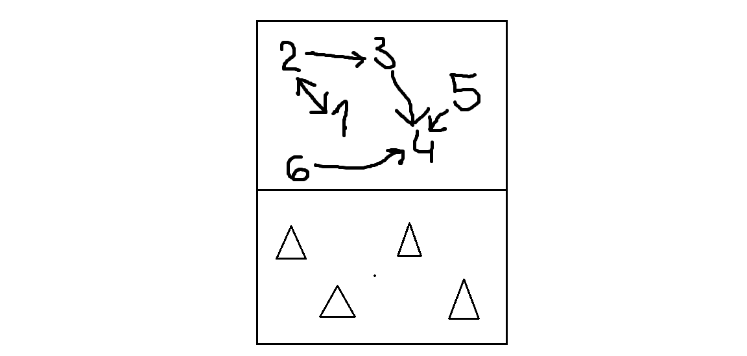

8.) PROJEKTNE TEHNIKE
a) Rorschachove packe
-najbolj znane projektivne tehnike
-so simetrične packe
-črno bele in barvne
-z njimi ugotavljajo podzavestnr motnje

b) TAT-test
-sestavljen je iz 19 risb, zadnji list je prazen
-z govorjenjem zgodb projecira svoje probleme, težave
-ugotavljamo podzavestno dogajanje

c) Risanje drevesa
-ugotavljanje/ odkrivanje družinskih problemov
-element spolovil in element odprtih vrat pri risanju hiše nakazuje na možnost spolne zlorabe

e) Test nedokončanih stavkov
Je sestavljen iz 63 stavkov, posebaj za fante in punce, ki niso dokončani.

9.) Psihološki testi
Je inštrument s katerim merimo najrazličnejše osebnostne lastnosti.
Delimo jih na dve sposobnosti:

a) Testi inteligentnosti
-testi ustvarjanja
-testi znanja

b) Testi osebnosti EYSENCK test
-testi temperamenta
-testi stlišč
-testi vrednot

ETIKA PSIHOLOGIJE RAZISKOVANJA

-Prostovoljnost
-informiranost z namenom raziskave
-otroci, mladoletniki-starši!
-ohranjati človeško dostojanstvo
-kadarkoli lahko brez posledic odstopi od sodelovanja
-anonimnost
-živali!

